generate-sql使用教程

# 使用前准备

1. 安装jdk8+ 并配置了环境变量。
2. 按照本文档教程格式设计的数据字典。
3. 工具暂时只支持mysql

# 步骤

1. 双击start.bat
2. 通过浏览器访问<http://localhost:9988>
3. 上传excel文件（只支持xlsx 如果是xls请使用excel另存为xlsx
4. 如果”数据表分割字符串”和默认值不一样,请修改
5. 提交,等待sql文件生成下载

# 数据库设计文档格式

按照约定大于配置的原则，使用工具前按照一下约定

1. 数据库设计文档（下面简称文档）在第一个sheet
2. 文档前两行为表头（生成时不处理）
3. 每个表的第一行为表名和注释
4. 每个表的第一个字段为主键
5. 每个表结束后下一行第一个单元格应该为“数据表分割字符串“（最后一个表也需要）
6. 分隔符和表之间不能有空行
7. NULL为“否“时，建表语句会加上NOT NULL ，其他不做处理
8. 默认值不为空时，建表语句会加上 DEFALUT ‘默认值’ ,为空不做处理
9. 建表语句默认为编码UTF8 ，引擎为InnoDB
10. 生成的sql文档没有drop语句

# 示例

数据库设计文档如下

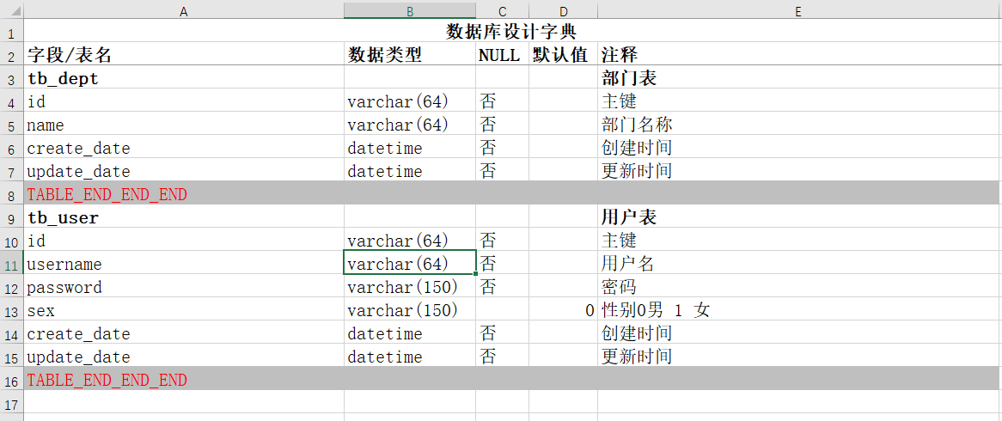

生成的语句如下：

